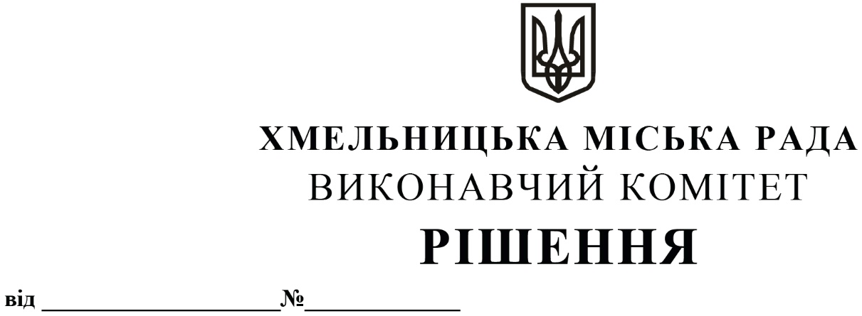

Про внесення на розгляд сесії міської ради пропозиції про надання згоди на безоплатну передачу майна у комунальну власність Хмельницької міської територіальної громади в особі Хмельницької міської ради

Розглянувши лист державного підприємства «Хмельницька обласна служба єдиного замовника», керуючись Законами України «Про передачу об’єктів права державної та комунальної власності», «Про місцеве самоврядування в Україні», рішенням Хмельницької міської ради від 17.09.2014 № 17 «Про затвердження Порядку подання та розгляду пропозицій щодо передачі об’єктів в комунальну власність Хмельницької міської територіальної громади та утворення і роботи комісії з питань передачі об’єктів в комунальну власність Хмельницької міської територіальної громади» із змінами, виконавчий комітет міської ради

В И Р І Ш И В:

- Внести на розгляд сесії міської ради пропозицію про надання згоди на безоплатну передачу від державного підприємства «Хмельницька обласна служба єдиного замовника» у комунальну власність Хмельницької міської територіальної громади в особі Хмельницької міської ради об’єкта «Реконструкція мереж водопроводу та каналізації в мікрорайоні «Лезнево» м.Хмельницький (коригування) 1-ша черга».
- Контроль за виконанням рішення покласти на заступника міського голови - директора департаменту інфраструктури міста В. Новачка.

Міський голова | Олександр СИМЧИШИН

